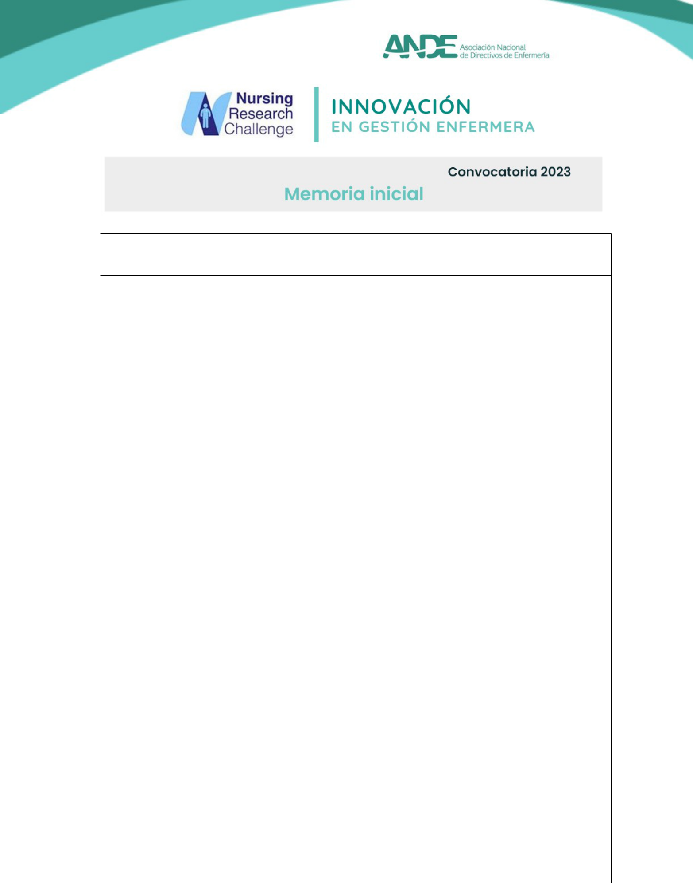

Proceso de implantación de las recomendaciones seleccionadas

Se recomienda describir los siguientes aspectos: 1. proceso de identificación de la necesidad de implantar las recomendaciones y situación basal; 2. Listado, por orden de prioridad, de las recomendaciones de cada eje que la institución está interesada en implantar y evaluar 3. Descripción del proceso de implantación (estrategia, actividades, evaluación y recursos); 4. Responsable, equipo o estructura constituida para acometer la propuesta y su interacción, 5. Cronograma de la implantación de las recomendaciones, con actividades a realizar y responsables en cada etapa de la implantación.

(Máximo 10.000 caracteres con espacios en total)

1.

El Área Sanitaria de Lugo, A Mariña e Monforte de Lemos, pertenece al Servicio Galego de Saúde (SERGAS). Integrada por el Hospital Universitario Lucus Augusti (HULA), hospital de tercer nivel y de referencia para toda la provincia, Hospital de Rehabilitación de Salud Mental de Calde, Hospital Comarcal de Monforte y Hospital Comarcal da Mariña; 72 Centros de Salud (CS), 13 Consultorios y 18 Puntos de Atención Continuada (PAC).

Su población de referencia son 333.511 habitantes, se corresponde con el ámbito geográfico de la provincia de Lugo, con 67 municipios, y una densidad de población de 36 hab/km²

La pirámide poblacional está completamente invertida, con una de las poblaciones más envejecidas de España. El 28,79% tiene más de 65 años, 11,85% son mayores de 80 años, mientras que solo el 7,25% se encuentra por debajo de 14 años. La tasa de crecimiento vegetativo es – 0,86%. La esperanza de vida es de 79,32 hombres y 85,89 mujeres.

Contamos con 5.590 trabajadores, 4.206 personal sanitario y 1.384 no sanitario, de los que 1180 son Enfermeras. La edad media de las Enfermeras es de 45,76.

Se dispone de 1.028 camas de hospitalización, en 34 Unidades de Hospitalización de Enfermería (UHE) y 50 camas en Unidades de Críticos.

Certificaciones:

Contamos con varias Unidades de Hospitalización de Enfermería certificadas, lo que posibilita un marco y una forma sistemática de abordar la gestión de la seguridad del paciente desde una perspectiva clínica y organizativa.

UNE 179003 de Gestión de riesgos para la seguridad del paciente

- Unidad Hospitalización Onco-Hematología del HULA.

- Hospital de Día Onco-hematológico HULA.

- Hospital de Día Onco-hematológico Hospital A Mariña.

- Hospital de Día Onco-hematológico Hospital de Monforte de Lemos.

- Unidad de mama.

- Unidad de rehabilitación cardíaca.

- Unidad de rehabilitación vestibular.

Norma ISO 9001:2015

- Servicio de psiquiatría.

- Central de esterilización

ISO 15189:2015

- Laboratorio de urgencias

Además de ello, nuestra institución parte en este momento de una situación propicia tras ser acreditados como “Centros Comprometidos con la Excelencia en Cuidados” en la implantación de guías de buenas prácticas RNAO (INVESTÉN), lo que nos ha permitido fomentar una cultura de trabajo basada en la evidencia, propiciando que la actividad asistencial conviva con la investigación.

La Gerencia y la Dirección de Enfermería de nuestra Área Sanitaria, respaldan y apoyan totalmente el proyecto, como un avance necesario e indispensable en la mejora de la calidad y la prestación de cuidados.

Al tratarse de una intervención multidisciplinar favorecerá una visión global del entorno y del trabajo en equipo. Nos daría la oportunidad de crear grupos dinámicos y duraderos, que sean capaces de aportar una influencia positiva sobre el resto de los profesionales.

En resumen, contamos con el apoyo y respaldo del equipo de dirección, una cultura organizativa de colaboración, objetivos claros de cambio, y la infraestructura y los recursos necesarios. Siendo nuestra mayor fortaleza el deseo colectivo de seguir avanzando en unos cuidados de calidad.

2.

Realizar investigación en el ámbito de Enfermería es importante para orientar la toma de decisiones clínicas en base a las evidencias científicas, obteniendo “pruebas” contrastables empíricamente. Aunque no necesariamente todos los profesionales podemos contribuir a la generación de nuevos conocimientos a través de la investigación, al menos si deberíamos “consumir” investigación para conseguir una práctica clínica basada en la mejor evidencia científica disponible.

El orden de prioridad de las recomendaciones a implantar sería:

- Crear una base de datos de enfermeras interesadas en investigar, con sus líneas de investigación y/o áreas de interés.

- Fomentar y programar formación continuada en metodología de investigación.

- Organizar clubs de lectura crítica para discutir y reflexionar sobre diferentes artículos de investigación.

- Favorecer la inclusión de enfermeras en los grupos de investigación multidisciplinares.

*Reconocimiento de la participación de las enfermeras en un grupo de investigación (como trabajo de campo, investigador/a, colaborador/a o investigador/a principal.

- Potenciar la generación de proyectos Bottom up, siendo enlace entre grupos o diferentes iniciativas.

- Impulsar la traslación a la práctica clínica de los resultados de la investigación e innovación.

- Crear un repositorio web, donde poder consultar los proyectos de investigación en los que se está trabajando o se ha trabajado en la Organización.

- Difundir lo que se hace y fomentar el trabajo en red.

- Facilitar la asistencia a foros científicos así como la formación continuada.

- Incorporar la perspectiva del paciente en las investigaciones que se desarrollen y contar con su participación en la selección de las temáticas de interés.

- Potenciar modelos como la enfermería de práctica avanzada con contenidos docentes e investigadores claramente definidos entre sus competencias. (P ej: enfermeras del equipo de terapia intravenosa, estomaterapeuta, enfermedad inflamatoria intestinal etc.). Abrir líneas de

investigación lideradas por estas figuras. Grupos de trabajo nacionales.

3. 4.

El desarrollo de este proyecto consideramos que se sustentaría en 4 pilares básicos:

Detección del talento
Formación
Apoyo institucional

Difusión y reconocimiento

El primer paso será un análisis del contexto, la identificación de barreras y facilitadores y los recursos con los que contamos.

Creación de un grupo coordinador del proyecto con un responsable y tres/cuatro profesionales referentes con roles específicos para formación metodológica, búsqueda de información y lectura crítica, principios éticos en investigación y publicación / comunicación de resultados (revistas, eventos científicos...)

En un primer análisis de la situación basal, buscaremos identificar profesionales con inquietudes investigadoras y recoger los distintos niveles de capacitación en investigación (cursos, máster, doctorados..). Identificando iniciativas de proyectos. Elaboración de una base de datos con toda esa información.

Creación de un grupo inicial de investigación multidisciplinar que sirva de referente y que nos permita abordar más de una línea de investigación.

Apoyo paralelo de la FIDI. Contamos con una unidad de apoyo a la Investigación FIDI (Fundación para la Investigación Desarrollo e Innovación) que presta asesoramiento metodológico y estadístico. Abarcando desde la solicitud de financiación hasta la difusión de resultados.

Espacio en la Intranet para difusión del proyecto.

Planificación de cursos de formación sobre metodología de investigación.

Repositorio de consulta libre con recursos que ayuden a la formación en investigación

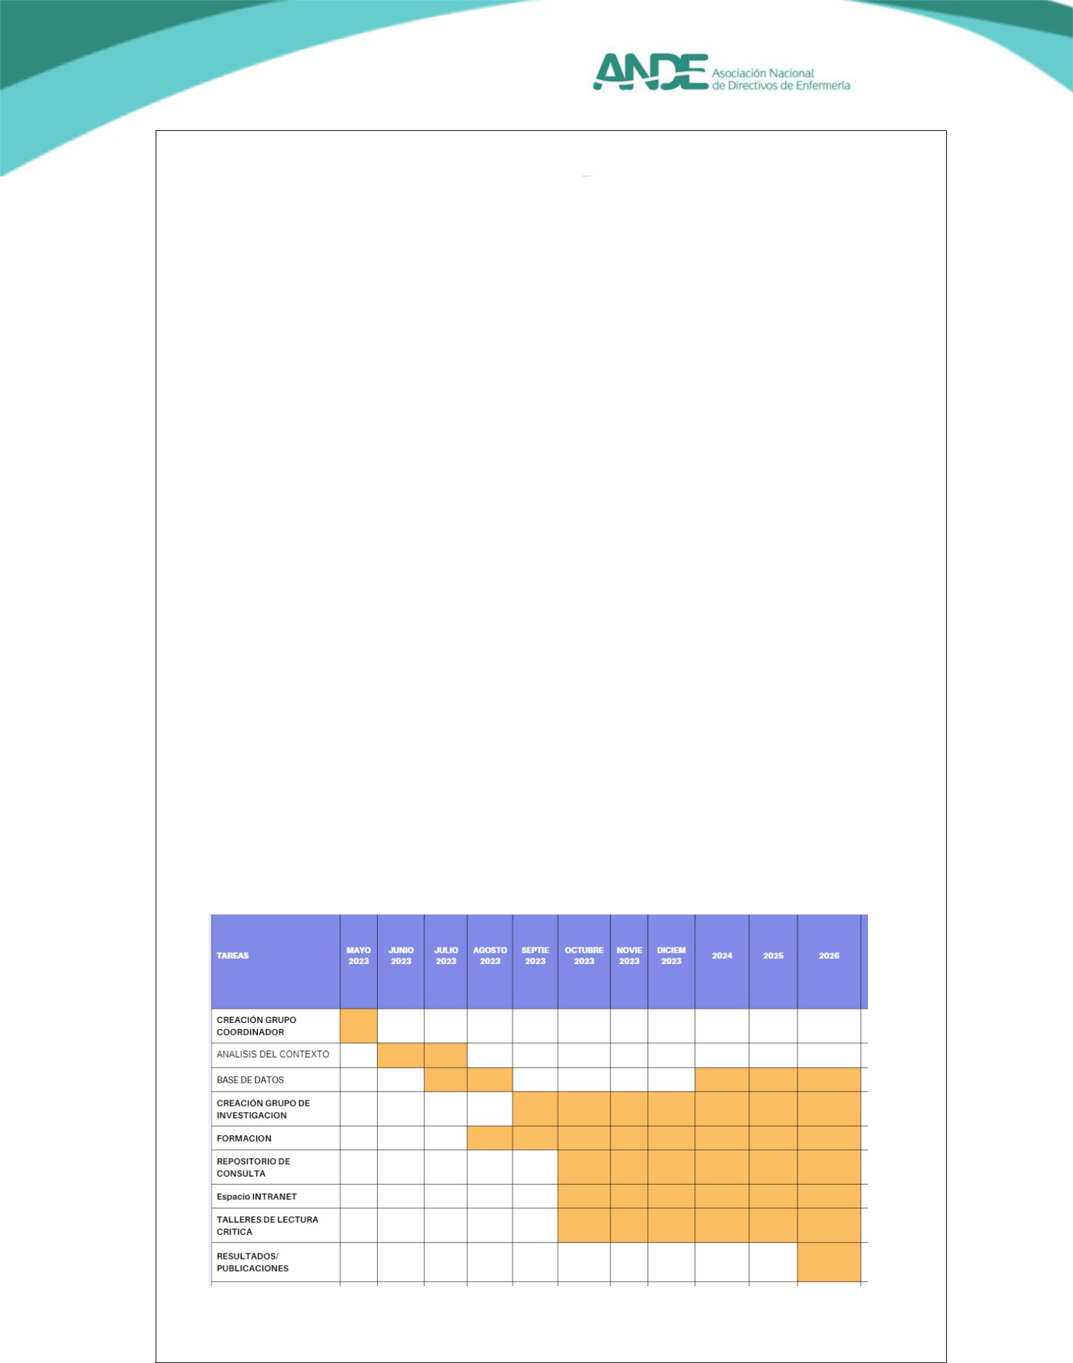
Planificación de talleres de lectura crítica.

Jornada de Investigación del Área Sanitaria donde se dé visibilidad a los proyectos de investigación y sus resultados.

Creación de un premio anual de investigación.

Facilitar liberación de los profesionales para actividades de investigación

Influir para que las actividades de investigación tenga mayor peso en la carrera profesional o en el baremo para determinados puestos de trabajo.

En estos momentos contamos con profesionales de enfermería de la institución que a su vez son docentes en la facultad de enfermería de la USC, lo que facilitaría orientar los TFG con las líneas de investigación corporativas.

5.

El cronograma que planteamos, se inicia de la creación del equipo coordinador, paralelamente con el análisis del contexto y la creación de la base de datos, todo ello en los primeros cuatro meses. Comenzar posteriormente con las formaciones, talleres y creación del grupo de investigación (que se mantendrán a lo largo de todo el periodo), y finalmente comunicación de resultados.

Como última reflexión, añadir que formar parte de este proyecto, supondría una valiosa oportunidad, para crear grupos de investigación y consolidar una cultura de práctica basada en la evidencia, logrando una sinergia entre investigación y cuidados que de un impulso a la investigación enfermera y permita dar respuestas en los procesos salud-enfermedad del individuo, familia y comunidad.

Capacidad de desarrollar y comunicar mensajes clave Capacidad de desarrollar y comunicar mensajes clave a todas las partes interesad

